

INDICE

**1. INTRODUCCIÓN 3**

**2. IDEA DE NEGOCIO 4**

**¿EN QUÉ CONSISTE LA IDEA? 4**

Definición 4

BRAINSTORMING 5

CARDSORTING 5

MADURACIÓN 6

ELECCIÓN 6

DATOS Y CARACTERÍSTICA DE LA EMPRESA 6

TIPO DE EMPRESA 6

BUSINESS MODEL CANVAS 6

PRESENTACIÓN DE PROMOTORES 7

CULTURA EMPRESARIAL 7

RESPONSABILIDAD SOCIAL 7

**ESTUDIO DE MERCADO 8**

TIPO DE MERCADO EN EL QUE OPERA LA EMPRESA. 8

ANÁLISIS DEL MACROENTORNO Y EL MICROENTORNO 8

ANÁLISIS DE LOS CONSUMIDORES O CLIENTES 9

Mapa de empatía 9

ANÁLISIS DE LA COMPETENCIA. 10

ANÁLISIS DE LOS PROVEEDORES. 10

ANÁLISIS DAFO Y CAME, DETERMINACIÓN DE ESTRATEGIAS. 11

**PROMOCIÓN 12**

Publicidad 12

Marketing digital 12

**PLAN DE ATENCIÓN AL CLIENTE 12**

# INTRODUCCIÓN

Hoy en día la vida en la ciudad es una frenética carrera por la búsqueda del bienestar: en nuestras casas, nuestro trabajo y nuestro entorno. De estos problemas surge nuestro proyecto. La España vaciada es una gran oportunidad para alcanzar todos esos objetivos que nos ponemos en nuestra vida ideal, y ahí surge IntelliGreen, una empresa que ayudará en la gestión de la creación de cooperativas para la compra y rehabilitación de pueblos abandonados, nuestra empresa ofrecerá una serie de servicios a las comunidades interesadas en llevar a cabo este tipo de proyectos.

En primer lugar, nos encargaremos de la búsqueda y adquisición de los pueblos abandonados que se adecuen a los requisitos y características de cada cooperativa. A continuación, asesoraremos en la creación de la cooperativa, así como en la gestión y toma de decisiones de la misma.

Uno de los pilares fundamentales de nuestro proyecto será la aplicación de los últimos avances en autoconsumo y energías renovables para la renovación de las viviendas. Además, para facilitar la adopción de estas tecnologías, asesoraremos a las cooperativas en la obtención de ayudas y subvenciones que les permitan financiar estos proyectos de forma sostenible y rentable.

Otro aspecto clave de nuestro proyecto será la creación y gestión de zonas y servicios comunitarios, que fomenten la colaboración y el desarrollo de la comunidad. Para facilitar la gestión de estos recursos, ofreceremos una aplicación web y móvil que permitirá a los miembros de la cooperativa gestionar de forma sencilla y ágil el uso de los mismos. Además, la aplicación proporcionará acceso a información y recursos relacionados con la organización y gestión de la comunidad, así como noticias y eventos de interés para los miembro

# 2. IDEA DE NEGOCIO

# 

## ¿EN QUÉ CONSISTE LA IDEA?

### Definición

¿Qué necesidades satisface mi producto?

Nuestro producto satisface la necesidad de revitalizar y repoblar pueblos abandonados en la España vaciada, a través de la creación de cooperativas que permitan la adquisición y rehabilitación de estos pueblos, utilizando tecnologías avanzadas de autoconsumo y energías renovables. Además, se proporciona asesoramiento en la obtención de ayudas y subvenciones para financiar estos proyectos de forma sostenible y rentable, lo que ayuda a abordar los problemas socioeconómicos y demográficos que afectan a estas zonas.

¿A quién va dirigido el producto? ¿Es un número representativo?

A aquellas personas que necesitan salir de la ciudad y desean un bienestar en varios aspectos de su vida. Sirve para cualquier rango de edad y bolsillo. El número de interesados es significativo, tras la pandemia mucha gente deseo poder tener una casa con terreno para poder disfrutar del tiempo en el hogar, esto hizo que en la mente de muchos ciudadanos surgiese la idea de volver a los pueblos.

¿Qué valor añadido aporta? Es decir, ¿Cómo mejorar los productos que ya existen en el mercado?

Facilita la inserción de la gente en comunidades, nuevas o existentes, y adaptar su trabajo a las nuevas necesidades. Esto da lugar a la mejora de la calidad de vida de las personas.

Además fomenta la creación de redes de negocio locales, utilizando los recursos de la forma más eficiente posible.

¿Existen dificultades legales para poner en marcha la idea?

Es necesario realizar un estudio previo de la legislación en cada región de la España vaciada, para garantizar que se cumplan todas las normativas y requisitos legales necesarios para llevar a cabo la adquisición y rehabilitación de los pueblos abandonados, así como para la creación de cooperativas y la aplicación de tecnologías de autoconsumo y energías renovables.

¿Qué recursos necesitas para llevarlo a cabo?

Para llevar a cabo este proyecto, serán necesarios recursos financieros para la adquisición y rehabilitación de los pueblos abandonados, así como recursos humanos especializados en las diferentes áreas necesarias para la creación y gestión de cooperativas, asesoramiento en tecnologías de autoconsumo y energías renovables, y la creación y gestión de zonas y servicios comunitarios. También se necesitará una plataforma web y móvil para la gestión de los recursos comunitarios.

¿A qué sector va a pertenecer la empresa? ¿Está en fase de desarrollo o de estancamiento?

La empresa pertenece al sector de la rehabilitación y repoblación de pueblos abandonados en la España vaciada, y está en fase de desarrollo debido al creciente interés social y político por la recuperación de estas zonas abandonadas.

¿La idea es realizable en el lugar y momento actuales?

La idea es realizable en la España vaciada debido al creciente interés social y político por la rehabilitación y repoblación de estas zonas abandonadas, y a la necesidad de abordar los problemas socioeconómicos y demográficos que afectan a estas regiones. Además, la aplicación de tecnologías avanzadas de autoconsumo y energías renovables pueden hacer que la rehabilitación y repoblación de estos pueblos sea más sostenible y rentable, lo que puede aumentar el interés en este tipo de proyectos. Sin embargo, es necesario realizar un estudio previo de la viabilidad y las oportunidades en cada región específica.

Para desarrollar todo esto hemos usado las siguientes técnicas de creatividad:

## BRAINSTORMING

Primero, nos juntamos en grupo y empezamos a “lanzar” ideas, al principio sin un tema en concreto, pero siempre sobre cosas que fomentar en los pueblos. De este proceso sacamos unas cuantas ideas bastante buenas entre todos y las organizamos según el tema y en cuanto a la relación que guardaban entre ellas.

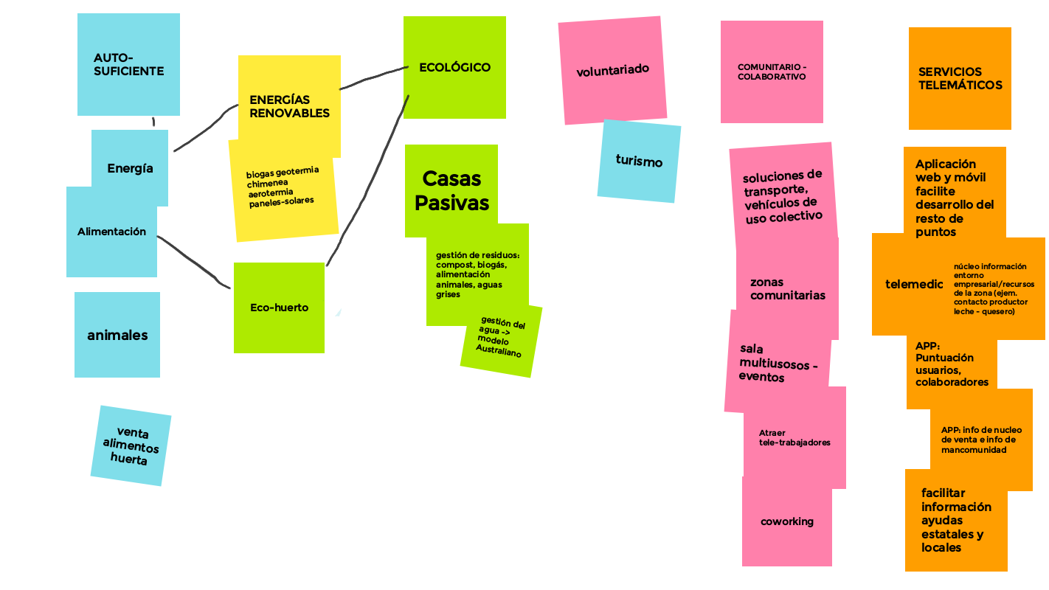

## CARDSORTING

Tras la tormenta de ideas, procedimos a la clasificación de las ideas generadas bajo determinados criterios (productos, tipo de cliente, gustos, etc) y dentro de cada criterio se valoran positiva o negativamente. Las separamos en Apps y en agenda 2030 para poder diferenciarlas y pasar al proceso de maduración teniendo más claras donde se engloba cada idea.

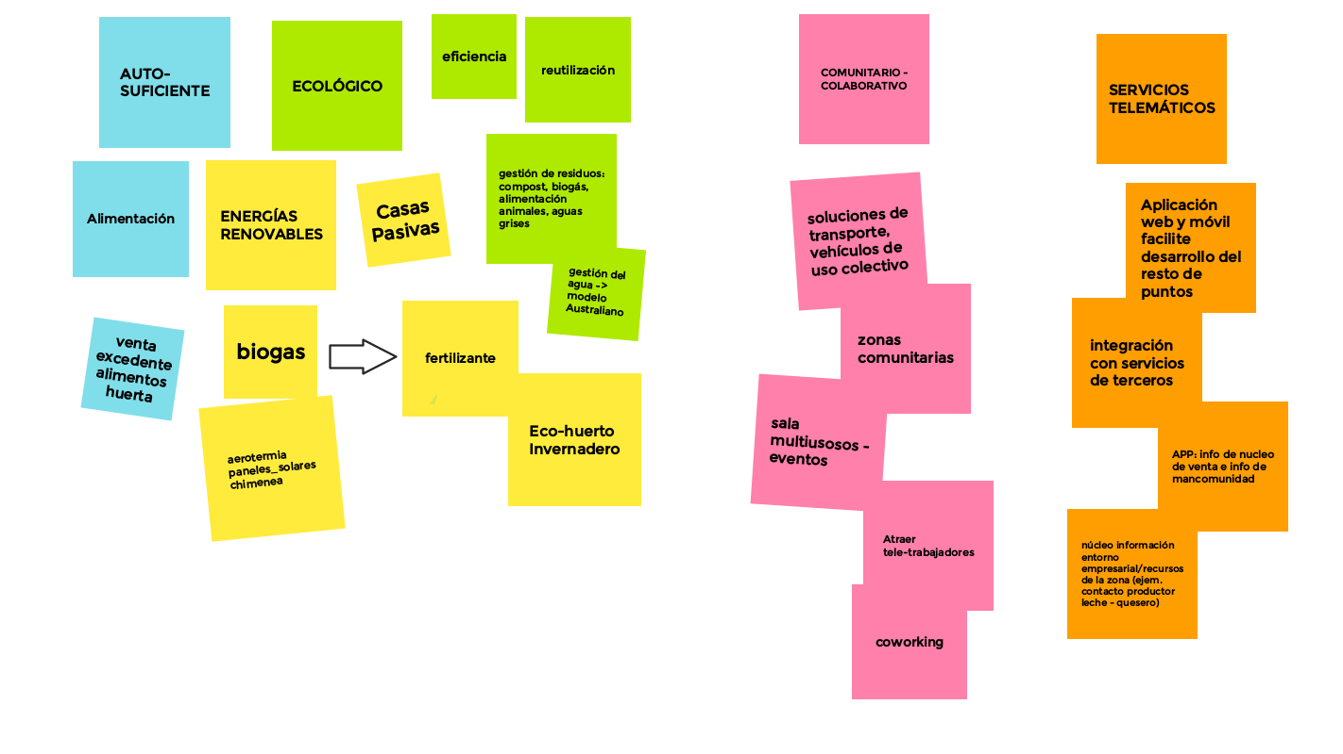

## MADURACIÓN

Con aquellas ideas valoradas positivamente en el paso anterior se aborda un proceso de maduración, con el fin de tener información homogénea y real que nos permita formar un ranking de ideas. Es un proceso mediante el cual las ideas más votadas de la etapa anterior pasan a primer plano y se siguen eliminando ideas intentando llegar a la idea final. La elección de las ideas finalistas está más cerca y nos queda solamente organizarlas.

## ELECCIÓN

Tras la maduración de las ideas las organizamos en el desarrollo final.

Todo esto teniendo en cuenta los rectangulos marcados en negro:

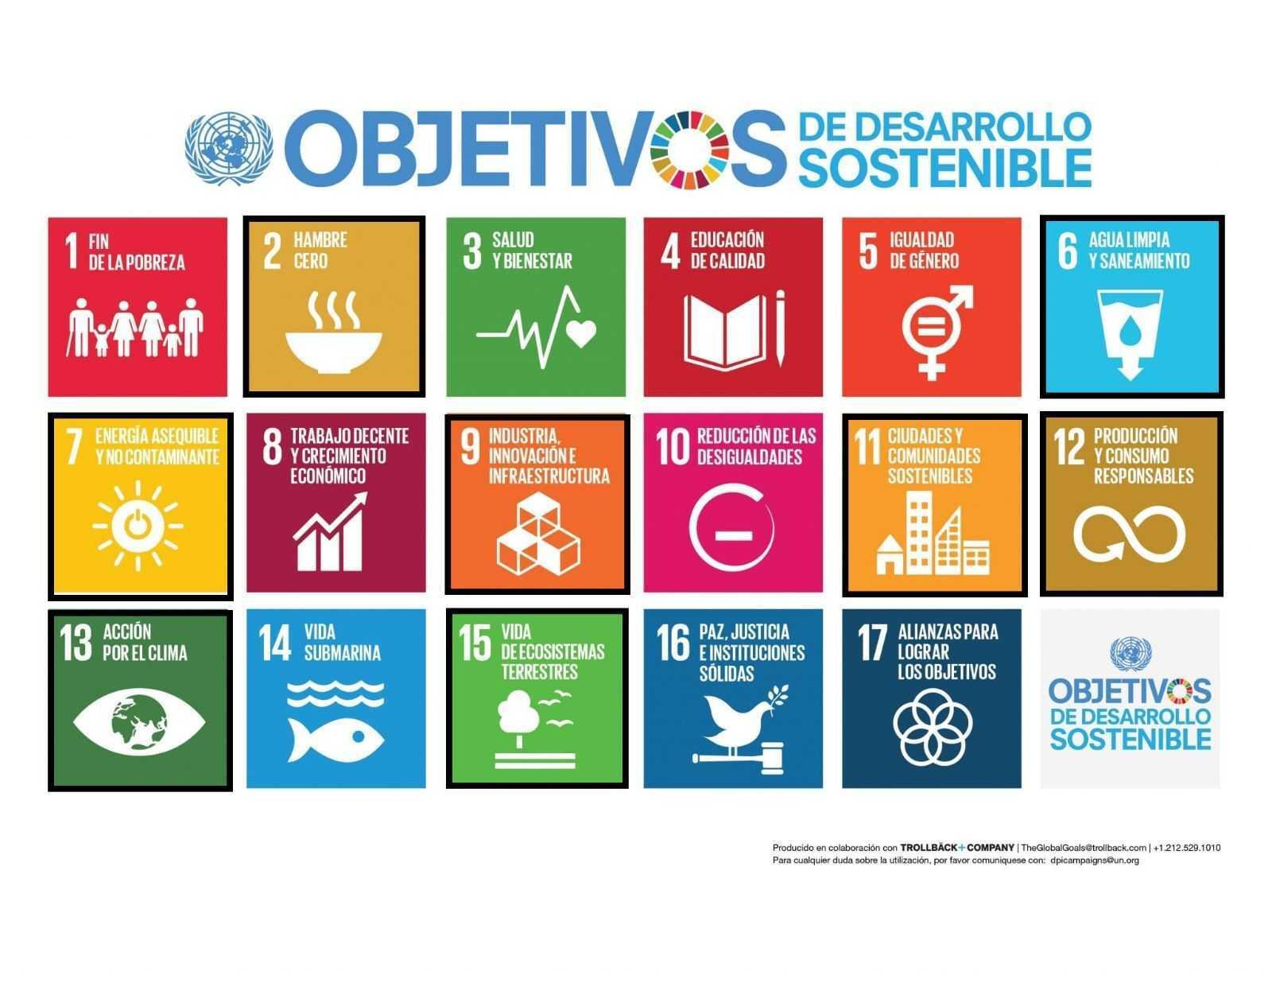

## DATOS Y CARACTERÍSTICA DE LA EMPRESA

El objetivo de la empresa es contribuir a la repoblación y sostenibilidad de la España vaciada mediante la gestión de proyectos de rehabilitación de pueblos abandonados y la promoción de la vida en comunidad en estos lugares.

## TIPO DE EMPRESA

Somos una empresa que cuenta con menos de 10 trabajadores, por lo que somos una microempresa. Además, nos encargamos de ayudar a crear cooperativas para el desarrollo de la idea.

## BUSINESS MODEL CANVAS

Finalmente usaremos la herramienta del Model Canvas para analizar las áreas claves de una empresa y que influyen en su viabilidad tanto las partes de mercado, como empresa en sí, como la económica.

Toca rellenar el Model Canvas con un método de trabajo, siendo primero el lado de la derecha con los aspectos del mercado y entorno de la empresa seguido del lado de la izquierda que recoge las actividades o estrategias.

Siempre dejaremos visible el lienzo por si cualquiera de los promotores quiere tener una idea de la empresa en un simple vistazo.

## PRESENTACIÓN DE PROMOTORES

En IntelliGreen somos una familia de 5 programadores de distintos campos de 42 madrid y recursos humanos en la empresa. Tenemos conocimientos en diferentes ramas de la informática cómo en desarrollo de aplicaciones, redes y base de datos. Además de nociones en empresa, diseño y seguridad. Hemos coincidido en 42 Madrid donde hemos trabajado juntos y aprendido a llevar a cabo nuestros proyectos.

## CULTURA EMPRESARIAL

La cultura empresarial de IntelliGreen se centra en la sostenibilidad y la responsabilidad social. La empresa busca fomentar la creación de comunidades rurales sostenibles y autosuficientes mediante el uso de tecnologías avanzadas de energía renovable y la gestión de recursos comunitarios. IntelliGreen valora el respeto por el medio ambiente y la convivencia entre los miembros de la comunidad como pilares fundamentales para el éxito de sus proyectos.

La visión del proyecto de IntelliGreen es transformar la España vaciada en un lugar habitable y sostenible, donde las personas puedan desarrollar sus proyectos de vida en un entorno rural revitalizado y próspero. La empresa busca convertirse en líder en la creación y gestión de proyectos de rehabilitación y repoblación de pueblos abandonados en España, y en la promoción de un estilo de vida sostenible y consciente. A largo plazo, IntelliGreen espera tener un impacto significativo en la lucha contra la despoblación rural y en la construcción de una sociedad más sostenible y equitativa.

Por último, uno de los elementos que no puede faltar cuando queremos fomentar un clima de vida favorable es la comunicación y confianza entre los distintos habitantes.

Cuando existe confianza y comunicación fluida y clara, se evitan muchos malentendidos y situaciones que puedan llevar a conflictos laborales.

## RESPONSABILIDAD SOCIAL

La responsabilidad social es un valor fundamental para IntelliGreen. La empresa busca mejorar la calidad de vida de las personas que habitan en la España vaciada, ofreciéndoles la oportunidad de desarrollar sus proyectos de vida en un entorno rural sostenible y próspero. Para ello, la empresa trabaja en estrecha colaboración con las comunidades locales y promueve la participación activa de los miembros de la comunidad en el proceso de rehabilitación y repoblación de los pueblos abandonados.

Además, IntelliGreen tiene un compromiso con el medio ambiente y la sostenibilidad. La empresa utiliza tecnologías avanzadas de energía renovable y promueve prácticas sostenibles en la gestión de recursos comunitarios, como el huerto y la generación de energía. También busca minimizar el impacto ambiental de sus operaciones y proyectos.

IntelliGreen también se preocupa por la inclusión social y la igualdad de oportunidades. La empresa trabaja para crear oportunidades de empleo y negocios en las comunidades rurales, especialmente para aquellos grupos que tradicionalmente han sido marginados. También promueve la inclusión social y la convivencia pacífica entre los miembros de la comunidad, fomentando el diálogo y la colaboración.

En resumen, la responsabilidad social es un valor central para IntelliGreen, que busca generar un impacto positivo en las comunidades rurales de la España vaciada a través de prácticas sostenibles, inclusión social y colaboración comunitaria.

# ESTUDIO DE MERCADO

## TIPO DE MERCADO EN EL QUE OPERA LA EMPRESA.

La empresa IntelliGreen opera en un mercado de nicho en el sector de la rehabilitación y repoblación de pueblos abandonados en la España vaciada. Este es un mercado relativamente pequeño, pero en crecimiento, ya que cada vez hay más personas interesadas en desarrollar su proyecto de vida en un entorno rural sostenible y próspero.

Además, IntelliGreen también ofrece servicios de asesoramiento y gestión de cooperativas para la compra y rehabilitación de pueblos abandonados, y la implementación de tecnologías avanzadas de energía renovable y prácticas sostenibles en la gestión de recursos comunitarios. Estos servicios pueden ser de interés para organizaciones, instituciones o personas que deseen invertir en proyectos de rehabilitación y repoblación en el medio rural.

Por tanto, el mercado en el que opera IntelliGreen es un mercado de nicho en el sector de la rehabilitación y repoblación de pueblos abandonados y la sostenibilidad en el medio rural.

## ANÁLISIS DEL MACROENTORNO Y EL MICROENTORNO

Análisis del microentorno:

- Proveedores: IntelliGreen podría tener proveedores de materiales y equipos para la rehabilitación y repoblación de pueblos abandonados, así como de tecnologías avanzadas de energía renovable y prácticas sostenibles en la gestión de recursos comunitarios. Podría ser importante establecer relaciones con proveedores locales para favorecer la economía de la zona rural y garantizar la calidad y disponibilidad de los materiales y equipos.

- Clientes: El público objetivo de IntelliGreen son aquellas personas interesadas en desarrollar su proyecto de vida en un entorno rural sostenible y próspero, así como organizaciones, instituciones o personas que deseen invertir en proyectos de rehabilitación y repoblación en el medio rural. Es importante conocer sus necesidades y preferencias para ofrecer servicios y soluciones que se adapten a sus demandas.

- Competidores: Aunque el mercado de la rehabilitación y repoblación de pueblos abandonados y la sostenibilidad en el medio rural es un mercado en crecimiento, IntelliGreen podría enfrentar la competencia de otras empresas o proyectos similares. Sería importante analizar a los competidores potenciales y establecer estrategias para diferenciarse y destacar en el mercado.

- Intermediarios: Podrían ser importantes intermediarios como ayuntamientos, cooperativas, asociaciones o entidades financieras que puedan facilitar la gestión y financiación de proyectos de rehabilitación y repoblación en el medio rural. Es importante establecer relaciones con estos intermediarios para crear sinergias y colaboraciones que permitan el desarrollo y éxito de los proyectos.

Análisis del macroentorno:

- Político-legal: Es importante conocer y cumplir con la normativa y regulación relacionada con la rehabilitación y repoblación de pueblos abandonados, así como las ayudas y subvenciones disponibles para proyectos de sostenibilidad en el medio rural. También podría haber cambios en la legislación y regulación que afecten al desarrollo de los proyectos.

- Económico: El mercado de la rehabilitación y repoblación de pueblos abandonados y la sostenibilidad en el medio rural puede estar influenciado por factores económicos como la disponibilidad de financiación, la situación del mercado inmobiliario o la demanda de turismo rural. Es importante conocer estos factores y adaptar la oferta de servicios a las condiciones del mercado.

- Social: La demanda de proyectos de rehabilitación y repoblación en el medio rural puede estar influenciada por tendencias sociales como la búsqueda de un estilo de vida más sostenible y cercano a la naturaleza, así como el interés por la cultura y el patrimonio rural. Es importante conocer estas tendencias para ofrecer servicios y soluciones que se adapten a las demandas sociales.

- Tecnológico: IntelliGreen se enfoca en la implementación de tecnologías avanzadas de energía renovable y prácticas sostenibles en la gestión de recursos comunitarios. Es importante estar al día en las innovaciones y avances tecnológicos en este ámbito para ofrecer soluciones eficaces y eficientes a los clientes.

## ANÁLISIS DE LOS CONSUMIDORES O CLIENTES

En el caso de la empresa IntelliGreen, los consumidores y clientes serían personas interesadas en desarrollar un proyecto de vida en el entorno rural y que buscan opciones para hacerlo de manera sostenible y autosuficiente.

Por lo tanto, los consumidores y clientes potenciales de la empresa podrían ser:

- Jóvenes que buscan escapar del ajetreo de la ciudad y vivir de manera más sostenible en el campo.

- Personas mayores que desean volver a sus raíces y vivir en un entorno tranquilo y natural.

- Grupos de amigos o familias que buscan invertir en una comunidad y vivir juntos en un entorno rural.

- Emprendedores que buscan oportunidades de negocio en el campo y desean hacerlo de manera sostenible.

La empresa IntelliGreen podría atraer a un nicho de mercado interesado en la sostenibilidad y el desarrollo rural. Es importante considerar que, aunque este mercado puede ser limitado en comparación con otros, es un sector con un gran potencial de crecimiento y con un alto valor social y ambiental.

Para llegar a los consumidores y clientes potenciales, la empresa podría utilizar estrategias de marketing enfocadas en la sostenibilidad y el estilo de vida rural, así como en la facilidad de acceso a los servicios comunitarios que ofrece. También sería importante tener presencia en las redes sociales y en eventos relacionados con el desarrollo rural y la sostenibilidad.

### Mapa de empatía

Nuestro modelo para el mapa de empatía es una pareja joven de 29 años llamados, Juan y Carmen.

Ambos estarán cansados del barullo de la ciudad y de la contaminación en el aire, por eso empiezan a buscar casas en los pueblos.Encuentran uestra empresa y les llama la atención.

Les gusta ser parte de algo que tendrá tanto impacto y ser parte de la comunidad.

A ellos les gusta nuestra idea.

## ANÁLISIS DE LA COMPETENCIA.

En cuanto a la competencia en el sector de desarrollo rural sostenible en España, podemos encontrar una serie de empresas y organizaciones que ofrecen servicios similares o complementarios a los de IntelliGreen. Algunas de estas empresas son:

- Ruralgestión: ofrece servicios de asesoramiento y consultoría en materia de desarrollo rural, incluyendo la gestión de proyectos y la obtención de financiación.

- Ecooo: es una cooperativa que se dedica a la producción de energía renovable y a la comercialización de productos relacionados con la sostenibilidad, como paneles solares y sistemas de autoconsumo.

- Ecoaldeas: es una red de comunidades y proyectos que promueven la vida en comunidad y el desarrollo sostenible en áreas rurales.

Estas empresas y organizaciones podrían considerarse competidores de IntelliGreen, aunque también es posible que exista una colaboración o sinergia entre ellas.

Para competir con estas empresas, IntelliGreen debería enfocarse en su valor añadido, es decir, en la facilidad de acceso a los servicios comunitarios y en su modelo de cooperativa para la compra y rehabilitación de pueblos abandonados. También sería importante destacar la accesibilidad de la información y la gestión a través de la aplicación web y móvil, lo que podría diferenciar a la empresa de sus competidores.

Por otro lado, IntelliGreen podría explorar la posibilidad de colaborar con otras empresas y organizaciones del sector para generar sinergias y ampliar su alcance. También sería importante mantenerse actualizado en cuanto a las nuevas tecnologías y tendencias en sostenibilidad y desarrollo rural, para adaptarse a las necesidades y preferencias de los consumidores y clientes potenciales.

## ANÁLISIS DE LOS PROVEEDORES.

El análisis de proveedores en la empresa de IntelliGreen es importante para asegurar la calidad de los materiales y servicios que se utilizan en la rehabilitación de los pueblos abandonados.

En cuanto a los proveedores de materiales para la rehabilitación, se buscará establecer relaciones con proveedores locales que puedan ofrecer materiales sostenibles y respetuosos con el medio ambiente, como por ejemplo materiales de construcción hechos con materiales reciclados o renovables. Además, se buscará establecer acuerdos con proveedores que ofrezcan precios competitivos y una buena calidad de producto.

En cuanto a los proveedores de servicios, se buscará establecer acuerdos con empresas locales que puedan ofrecer servicios de instalación de energías renovables y sistemas de autoconsumo, así como servicios de mantenimiento y reparación. También se buscará establecer relaciones con empresas de consultoría que puedan asesorar en temas de subvenciones y ayudas disponibles para proyectos de energías renovables.

En resumen, el objetivo de la empresa es establecer relaciones con proveedores locales que ofrezcan productos y servicios sostenibles y respetuosos con el medio ambiente, a precios competitivos y con una buena calidad de producto.

## ANÁLISIS DAFO Y CAME, DETERMINACIÓN DE ESTRATEGIAS.

Por desarrollar:

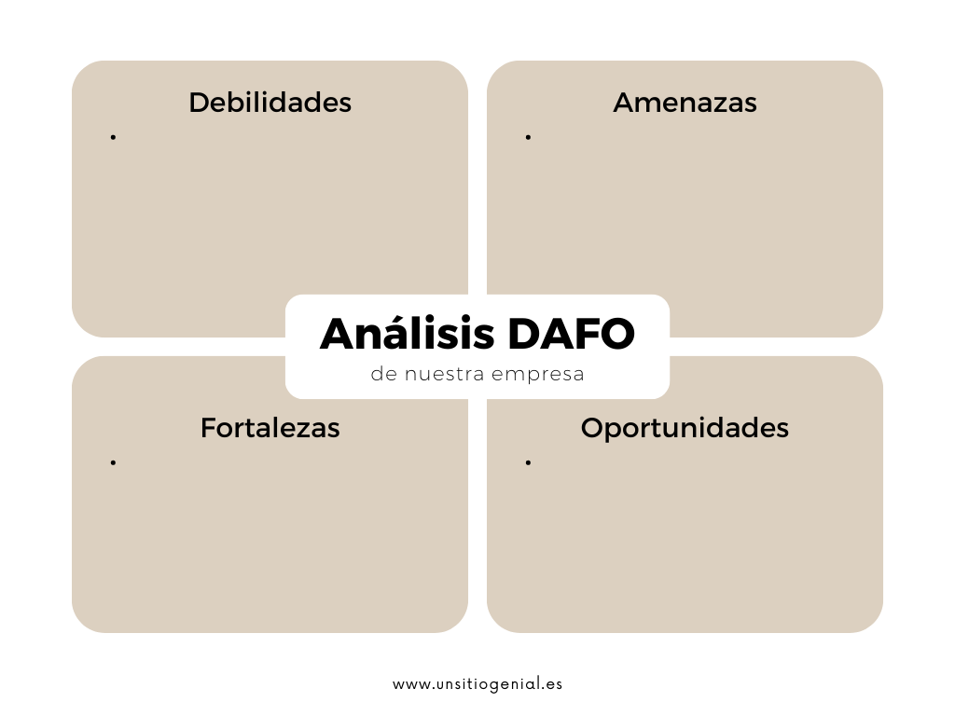

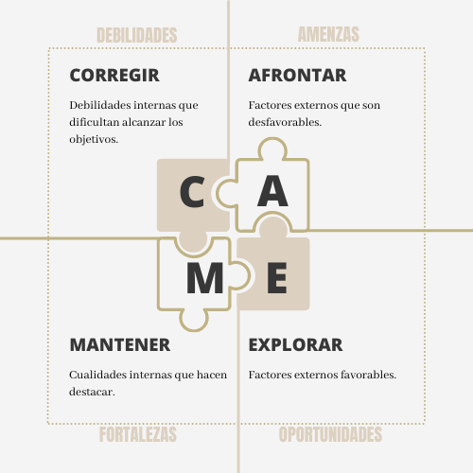

# PROMOCIÓN

## Publicidad

Consideramos que la publicidad es un punto imprescindible para el desarrollo de la actividad de nuestro negocio, por lo que, hemos elegido en consenso los medios de publicidad más adecuados al mercado o público objetivo.

Por un lado, a través de la página web y por el otro, redes sociales; el motivo es que ahí es donde se encuentra la mayoría de nuestro público, en Internet.

Nuestras redes sociales serán fácilmente localizables por medio de nuestro nombre, tanto en Instagram como en Twitter los usuarios podrán localizarnos como @IntelliGreen. Será una forma de tener contacto directo con los clientes ya que se podrá publicitar información con noticias sobre las novedades y el avance del proyecto.

## Marketing digital

IntelliGreen se va a posicionar al principio en los buscadores de internet como GOOGLE o Yahoo con la estrategia SEO para conseguir cuanto antes resultados en medio / largo plazo. Invertiremos una buena parte del presupuesto en posicionarnos en corto plazo con la estrategia SEM. Tras conseguir una buena posición en los buscadores prescindiremos de la estrategia SEM para centrarnos en la SEO mejorando nuestra página web.

Los Indicadores Clave de Desempeño en los que nos hemos centrado son:

El posicionamiento web

KPI de tráfico web

Identificar el número de visitantes y la interacción en las páginas de nuestro sitio. De forma más específica, otros KPI del tráfico web podrían ser: la audiencia, el número de visitantes y la tasa de rebote.

# PLAN DE ATENCIÓN AL CLIENTE

Establecer un protocolo de atención al cliente: es fundamental contar con un protocolo claro y definido para atender a los clientes y usuarios. Este protocolo debe incluir el canal de contacto, los tiempos de respuesta y las respuestas más adecuadas para cada tipo de solicitud.

Formación del personal: todo el personal que se encargue de la atención al cliente debe estar capacitado para responder adecuadamente a las preguntas y demandas de los clientes. Es importante que conozcan el proyecto, los servicios y las soluciones que se ofrecen para poder proporcionar información precisa y relevante.

Escucha activa: para poder ofrecer soluciones adaptadas a las necesidades de los clientes, es esencial escuchar activamente lo que necesitan y desean. Escuchar con atención y paciencia permite al cliente sentirse comprendido y valorado.

Personalización del servicio: cada cliente es único y tiene necesidades y expectativas diferentes. Es importante personalizar el servicio de atención al cliente para que se sienta atendido de forma exclusiva y especial.

Medición de la satisfacción del cliente: para poder mejorar constantemente, es importante medir la satisfacción de los clientes con el servicio que se les brinda. Se pueden utilizar encuestas, feedback directo o cualquier otro medio que permita recopilar información valiosa para mejorar la calidad del servicio.

Resolución rápida de problemas: si un cliente tiene un problema o incidencia, es importante darle una respuesta rápida y eficaz para minimizar el impacto negativo. Para ello, es esencial contar con un sistema de gestión de incidencias eficiente que permita resolver las demandas de los clientes en el menor tiempo posible.

Fidelización de clientes: para mantener una relación duradera y sólida con los clientes, es fundamental brindarles un servicio de calidad y personalizado. Esto aumentará la probabilidad de que sigan confiando en la empresa y, por tanto, recomendándola a otros clientes potenciales